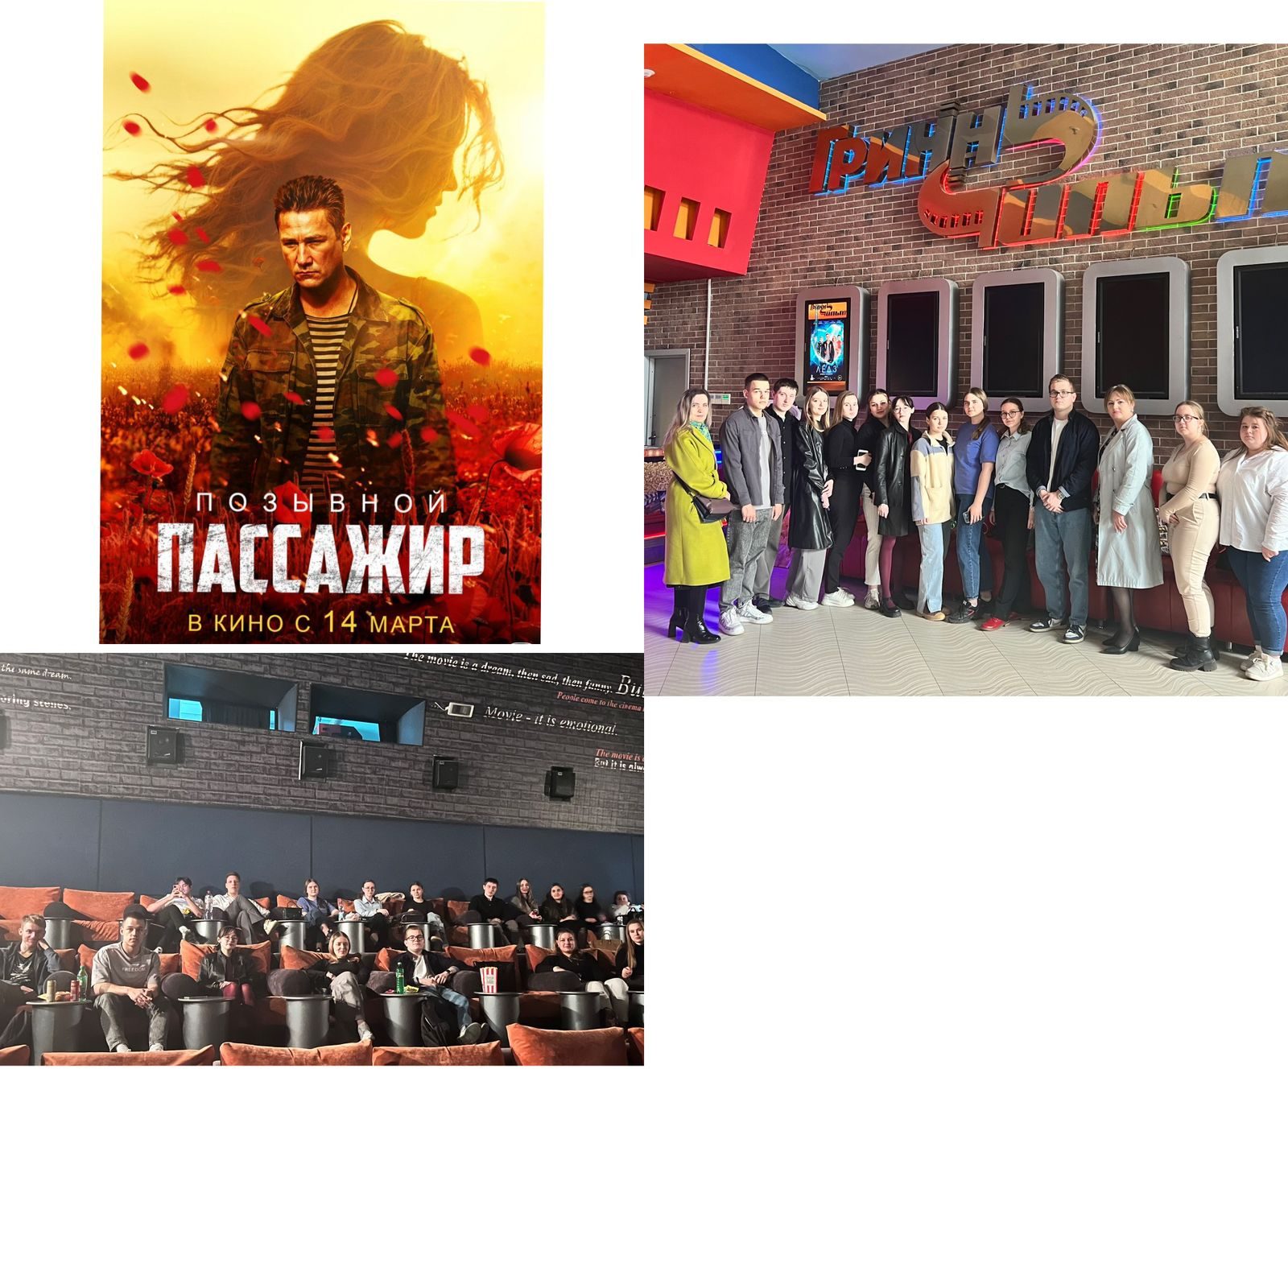
2 апреля 2024 года доцентом кафедры общей патологии и физиологии Т.Н. Семеновой и доцентом кафедры Ю.Л. Новиковой со студентами 2 курса лечебного факультета было организовано посещение кинотеатра ГриннФильм с просмотром российского художественного фильма Ильи Казанкова «Позывной «Пассажир». Мероприятие было проведено в рамках проекта Министерства Культуры «Пушкинская карта». События, предшествующие специальной военной операции, представлены в киноленте с патриотической позиции. Они помогают зрителям лучше понять происходящее, осознать личную ответственность каждого человека и тот вклад в поддержку нашей армии, который каждый гражданин обязан внести ради будущей победы!

